Вычеркнуть выделенную букву:
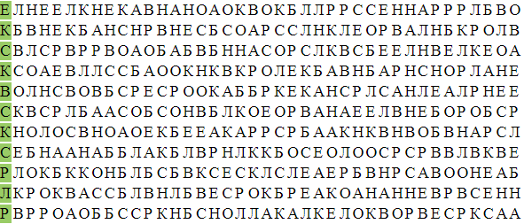
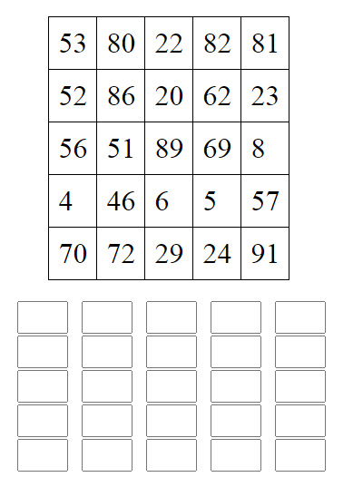
Расшифровать таблицу:
Образец:
Задание:

